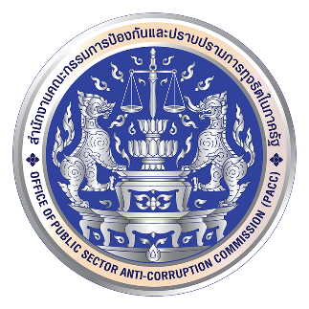
รายชื่อผู้เข้าร่วมประชุม
เรื่อง ประชุมเก็บ Requirement ครั้งที่ 2
กิจกรรมที่ .............................
โครงการพัฒนาระบบบริหารจัดการและติดตามสำนวนคดีการทุจริตและประพฤติมิชอบในภาครัฐ Electronic Case Management Intelligence System (E-CMIS)
สัญญาเลขที่ 14/2569 ลงวันที่ 24 มีนาคม 2569
วันศุกร์ที่ 3 เดือนเมษายน พ.ศ. 2569 เวลา 09.30 น. เป็นต้นไป
สถานที่ ห้องประชุม ชั้น 12 ศทส.

ลำดับ | ชื่อ-นามสกุล (ตัวบรรจง) | ตำแหน่ง | ลายเซ็น | เบอร์ติดต่อ
1
2
3
4
5
6
7
8
9
10
11
12
13
14
15
16
17
18
19
20
ลำดับ | ชื่อ-นามสกุล (ตัวบรรจง) | ตำแหน่ง | ลายเซ็น | เบอร์ติดต่อ

